MURILO SILVA ANDRADE SOUZA

DOCUMENTO DE REQUISITOS

Brasília – DF
2013
SUMÁRIO
1 Introdução 2
2 Modelos do Sistema 3
3 Definição de Requisitos Funcionais 4
4 Definição de Requisitos Não Funcionais 4
5 Especificação de Requisitos 5
6 Requisitos necessários de hardware e software 9
6.1 Linguagem a ser utilizada: 9
6.2 Banco de dados 9
6.3 Conexão 9
7 Levantamento de Hardware e Software 9
7.1 Servidor 9
7.2 Desktops 10
7.3 Rede 10
7.4 Resumo e Valores 10
GLOSSÁRIO 12

Introdução
A informatização do restaurante “O Comilão” visa organizar e agilizar todos os processos que atualmente são feitos manualmente. O sistema terá benefícios de reutilização e integração dos equipamentos, aumento de controle financeiro, gerencia de produtividade, gerencia de produtos mais populares e organizará a fila de pedidos, consequentemente melhorando o tempo de entrega.

Modelos do Sistema
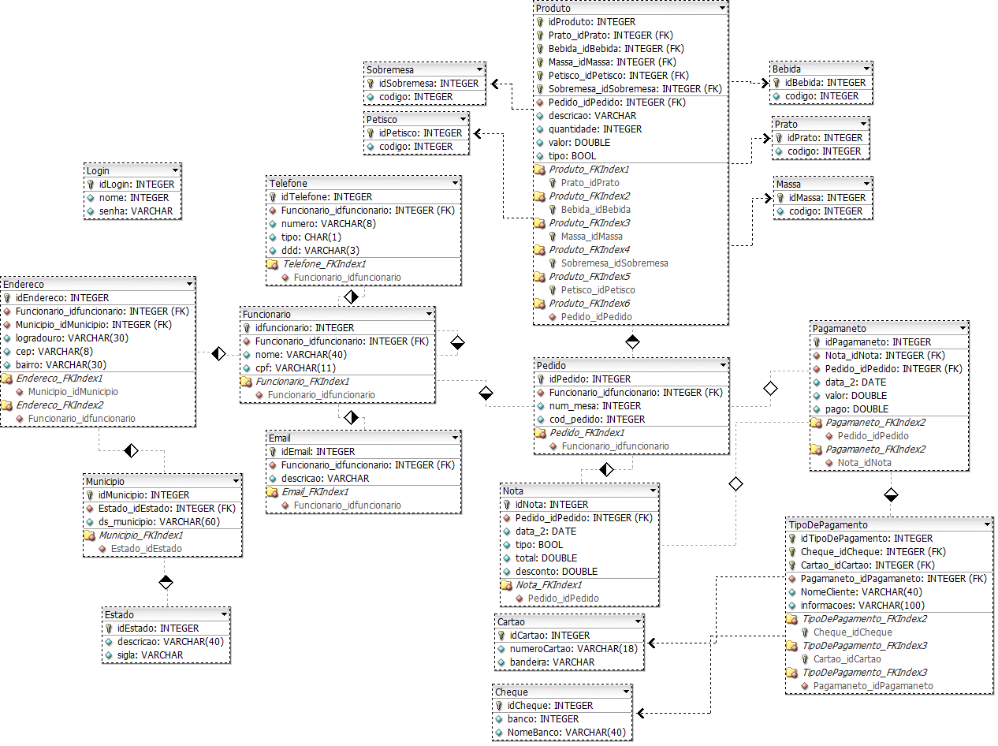

Definição de Requisitos Funcionais
- O sistema deve manter um cadastro de funcionários;
- O sistema deve manter um cadastro de produtos;
- O sistema deve manter um cadastro de pedidos;
- O sistema deve gerar relatório de funcionários;
- O sistema deve gerar relatório de produtos;
- O sistema deve gerar relatório de pedidos;
- O sistema deve gerar consulta de produto mais vendido;
- O sistema deve gerar consulta de atendimento de clientes por garçom;
- O sistema deve gerar relatório de vendas.

Definição de Requisitos Não Funcionais
O sistema utilizará dois computadores por andar, localizados em um balcão central de fácil acesso para que os garçons façam o cadastro dos pedidos.
Uma impressora instalada na cozinha e outra no bar para impressão dos pedidos quando feitos.
Um teclado (Pim Pad) instalado na cozinha e outro no bar, para enviar resposta dos pedidos prontos via rede wireless.
Dois monitores instalados um em cada andar do restaurante para exibir aos garçons o número da mesa com o número do pedido quando prontos.

Especificação de Requisitos
Requisito: | Cadastrar Funcionário
Sumário: | Este caso de uso inicia-se quando o Gerente for cadastrar um funcionário
Pré-Condições: | Ter efetuado o login
Descrição: | 1. O gerente seleciona no sistema a opção cadastro de funcionário;  2. O sistema disponibiliza ao gerente o formulário de cadastro de funcionários, onde os campos com asteriscos são considerados de caráter obrigatório: *CPF, *nome, *endereço(descrição do endereço, descrição do complemento, número, bairro, *CEP), *cidade, *estado, *UF, *telefone e contato;  3. O gerente terá acesso aos botões: “Gravar” e “Fechar”;  4. Caso o gerente escolha a opção “Fechar”;  5. O sistema abortará a gravação dos dados e retornará à tela inicial;  6. Caso o gerente escolha à opção “Gravar”;  7. O sistema validará os dados foram cadastrados emitindo a mensagem “Os dados foram cadastrados com sucesso”, e retornará à tela inicial de cadastro de fornecedores.
Alternativas: | 1. No item dois, caso o gerente não preencha os campos considerados obrigatórios, o sistema emitirá uma mensagem de notificação, “Preencher campos obrigatórios”, e retornará ao item dois desta descrição de requisitos;  2. Caso o funcionário tenha a necessidade de alterar algum dado antes da inserção na base de dados, este o fará apontando o cursor do mouse em cima do campo em questão e clicando sobre o mesmo, o sistema disponibilizará o cursor intermitente no campo referenciado.  3. A opção “Fechar”, será realizada no ícone “X”.  4. Caso o funcionário tenha escolhido um subitem ou um botão por engano, ele terá a opção de fechar através do botão “Fechar”, e o sistema sairá da opção escolhida, e retornará para a tela anterior.
Exceção: | Caso o funcionário tenha preenchido os campos CEP, CNPJ com valores inválidos ou faltando algum campo obrigatório, o sistema emitirá uma mensagem de “Dados incorretos”, mostrando os dados incorretos e ou incompletos, retornará ao item dois;  O código da matricula do Funcionário cadastrado será gerado automaticamente.

Requisito: | Manter Funcionário
Sumário: | Este caso de uso inicia-se quando o Gerente deseja alterar algum dado ou até excluir um funcionário do sistema
Pré-Condições: | Ter efetuado o login
Descrição: | 1. O gerente seleciona no sistema a opção alterar;  2. O sistema disponibiliza ao gerente o formulário de pesquisa de funcionários, onde poderá ser pesquisado pela matricula ou pelo nome;  3. O gerente terá acesso aos botões: “Pesquisar”, “Limpar” e “Fechar”;  4. O gerente informará a matrícula ou o nome;  5. O sistema disponibilizará ao gerente o formulário com os dados para alteração, onde os campos com os asteriscos são considerados de caráter obrigatório: *Matricula, nome, *sexo, RG, CPF, *endereço(descrição do endereço, descrição do complemento, número, *bairro, *CEP), telefone, data de nascimento, *data de admissão e tipo de funcionário;  6. Caso o gerente escolha à opção “Alterar”;  7. O sistema validará os dados emitindo a mensagem “Os dados foram cadastrados com sucesso!”, e retornará à tela inicial.  8.Caso o funcionário escolha a opção “Excluir”;  9. O sistema apresentará a tela de confirmação “Deseja excluir o Funcionário?” e disponibilizará os botões “Sim” e “Não;  10. Caso o funcionário escolha a opção “Sim”;  11. O sistema emitirá a mensagem “Funcionário excluído”;  12. Caso o funcionário escolha à opção “Não”, o sistema apresentará a tela incial.
Alternativas: | 1. No item dois, caso o gerente não preencha os campos considerados obrigatórios, o sistema emitirá uma mensagem de notificação, “Preencher campos obrigatórios”, e retornará ao item dois desta descrição de requisitos;  2. Caso não seja encontrado nenhum funcionário com a matrícula ou nome pesquisado o sistema apresentará a mensagem “Funcionário não encontrado”;  3. Caso o gerente tenha a necessidade de alterar algum dado de um funcionário antes da inserção na base de dados, este o fará apontando o cursor do mouse em cima do campo em questão e clicando sobre o mesmo, o sistema disponibilizará o cursor intermitente no campo referenciado.  4. A opção “Fechar”, será realizada no ícone “X”.  5. Caso o gerente tenha escolhido um subitem ou um botão por engano, ele terá a opção de fechar, através do botão “Fechar”, e o sistema sairá da opção escolhida, e retornará para a tela anterior.
Exceção: | Caso o gerente tenha preenchido os campos CPF e RG com valores inválidos ou faltando algum campo obrigatório, o sistema emitirá uma mensagem de “Dados incorretos”, mostrando os dados incorretos e ou incompletos, retornará ao item dois;

Requisito: | Cadastrar Produto
Sumário: | Este caso de uso inicia-se quando o Gerente for cadastrar produtos
Pré-Condições: | Ter efetuado o login
Descrição: | 1. O gerente seleciona no sistema a opção cadastro de produtos;  2. O sistema disponibiliza ao gerente o formulário de cadastro de produtos, onde os campos com asteriscos são considerados de caráter obrigatório: *menu drop down com opções de prato, sobremesas massa, petisco e bebida, *descrição, *valor;  3. O gerente terá acesso aos botões: “Gravar” e “Fechar”;  4. Caso o gerente escolha a opção “Fechar”;  5. O sistema abortará a gravação dos dados e retornará à tela inicial;  6. Caso o gerente escolha à opção “Gravar”;  7. O sistema validará os dados foram cadastrados emitindo a mensagem “Os dados foram cadastrados com sucesso”, e retornará à tela inicial de cadastro de fornecedores.
Alternativas: | 1. No item dois, caso o gerente não preencha os campos considerados obrigatórios, o sistema emitirá uma mensagem de notificação, “Preencher campos obrigatórios”, e retornará ao item dois desta descrição de requisitos;  2. Caso o se tenha a necessidade de alterar algum dado do produto antes da inserção na base de dados, este o fará apontando o cursor do mouse em cima do campo em questão e clicando sobre o mesmo, o sistema disponibilizará o cursor intermitente no campo referenciado.  3. A opção “Fechar”, será realizada no ícone “X”.  4. Caso o funcionário tenha escolhido um subitem ou um botão por engano, ele terá a opção de fechar através do botão “Fechar”, e o sistema sairá da opção escolhida, e retornará para a tela anterior.
Exceção: | Caso o funcionário tenha preenchido os campos descrição e valor com valores inválidos ou faltando algum campo obrigatório, o sistema emitirá uma mensagem de “Dados incorretos”, mostrando os dados incorretos e ou incompletos, retornará ao item dois;  O código dos produtos será gerado automaticamente.

Requisito: | Manter Produto
Sumário: | Este caso de uso inicia-se quando o funcionário for excluir, pesquisar ou atualizar um produto.
Pré-Condições: | Ter efetuado o login
Descrição: | 1. O gerente seleciona no sistema a opção de Alterar Produtos;  2. O sistema disponibiliza ao gerente o formulário de pesquisa de produtos, onde poderá ser pesquisado por código ou nome;  3. O gerente terá acesso aos botões: “Pesquisar”, “Limpar” e “Fechar”;  4. Caso a pesquisa seja feita por nome, o sistema apresentará uma lista com os nomes dos produtos encontrados e o gerente deverá selecioná-lo para que sejam apresentados os dados;  5. Caso o gerente escolha a opção pesquisar por código será apresentado o formulário contendo os dados do fornecedor (onde os campos com asteriscos são considerados de caráter obrigatório: *descrição e *valor) e também será disponibilizados os botões “Alterar”, “Excluir” e “Fechar”;  6. Caso o funcionário escolha à opção “Fechar”;  7. O sistema abortará a gravação dos dados e retornará à tela inicial;  8. Caso o gerente escolha à opção “Alterar”;  9. O sistema validará os dados emitindo a mensagem “Os dados foram alterados com sucesso!”, e retornará a tela inicial.  10. Caso o funcionário escolha a opção “Excluir”;  11. O sistema apresentará a tela de confirmação “Desejar excluir Produto?” e disponibilizará os botões “Sim” e “Não”;  12. Caso o Gerente escolha à opção “Sim”;  13. O sistema emitirá a mensagem “Material excluído”;  14. Caso o gerente escolha a opção “Não”, o sistema apresentará.  a anterior (Alterar/Excluir Produto);
Alternativas: | 1. No item dois, caso o gerente não preencha um dos campos, o sistema emitirá uma mensagem de notificação, “Preencher campo obrigatório”, e retornará ao item dois desta descrição de requisitos;  2. Caso não seja encontrado nenhum item com o código ou nome pesquisado o sistema apresentará a mensagem “Produto não encontrado” e retornará a tela anterior;  3. No item quatro e cinco, caso o gerente não preencha os campos considerados obrigatórios, o sistema emitirá uma mensagem de notificação, “Preencher campos obrigatórios”, e retornará ao item quatro desta descrição de requisitos;  4. Caso o gerente tenha a necessidade de alterar algum dado antes da inserção na base de dados, este o fará apontando o cursor do mouse em cima do campo em questão e clicando sobre o mesmo, o sistema disponibilizará o cursor intermitente no campo referenciado.  5. A opção “Fechar”, será realizada no ícone “X”.  6. Caso o gerente tenha escolhido um subitem ou um botão por engano, ele terá a opção de fechar, através do botão “Fechar”, e o sistema sairá da opção escolhida, e retornará para a tela anterior.
Exceção: | Caso o gerente tenha preenchido os campos descrição e valor com valores inválidos ou faltando algum campo obrigatório, o sistema emitirá uma mensagem de “Dados incorretos”, mostrando os dados incorretos e ou incompletos, retornará ao item dois;

Requisito: | Cadastrar Pedido
Sumário: | Este caso de uso inicia-se quando o Garçom for cadastrar o pedido
Pré-Condições: | Ter efetuado o login
Descrição: | 1. O garçom seleciona no sistema a opção cadastro de pedidos;  2. O sistema disponibilizará ao garçom o formulário para inserção do cadastro de pedidos;  3. O sistema terá um campo para receber o nº da mesa que fez o pedido e na linha abaixo a tela disponibilizará colunas classificando os produtos por pratos, sobremesas, massas, petiscos e bebidas cada coluna com um campo que receberá o código de cada produto.  4. O garçom após ter feito o lançamento de todos os códigos terá acesso ao botão: “Enviar pedido” em cada coluna de produtos conforme classificação;  5. O garçom poderá lançar quantos produtos quiser digitando o código na respectiva coluna e campo conforme classificação do produto que depois de lançado estará sendo listado na respectiva coluna;  4. Caso o garçom escolha a opção “Fechar”;  5. O sistema abortará a gravação dos dados e retornará à tela inicial;  6. Caso o garçom escolha à opção “Finalizar pedido”;  7. O sistema validará os dados que foram cadastrados emitindo a mensagem “O pedido foi enviado com sucesso”, e retornará à tela inicial de cadastro de pedidos.  8. Os pedidos serão impressos automaticamente nas impressoras instaladas no bar e na cozinha.
Alternativas: | 1. No item dois, caso o garçom preencha os campos de código do produto que não consta no banco, o sistema emitirá uma mensagem de notificação, “Produto não cadastrado”, e retornará ao item dois desta descrição de requisitos;  2. Caso o garçom tenha a necessidade de alterar algum dado antes da inserção na base de dados, este o fará apontando o cursor do mouse em cima do campo em questão e clicando sobre o mesmo, o sistema disponibilizará o cursor intermitente no campo referenciado.  3. A opção “Fechar”, será realizada no ícone “X”.  4. Caso o garçom tenha escolhido um subitem ou um botão por engano, ele terá a opção de fechar através do botão “Fechar”, e o sistema sairá da opção escolhida, e retornará para a tela anterior.
Exceção:

Requisitos necessários de hardware e software

Linguagem a ser utilizada:
Java2 Platform Enterprise Edition (J2EE).

Banco de dados
Oracle Database Express Edition 11g.

Conexão
ADSL 4Mb.

Levantamento de Hardware e Software

Servidor
O sistema será instalado no computador comprado pelo dono do restaurante, pois sua configuração contempla nossa estratégia de planejamento para reutilização de equipamento. Este computador será o servidor da rede necessária para o funcionamento do sistema. Abaixo seguem as configurações do computador:
Processador
Intel® Core™ i7-3770T Processor (8M Cache, up to 3.70 GHz).

Sistema Operacional
Windows 2012 Server
Software Adicional - Seleção de programas
Microsoft Office 2003 Basic Edition (Word, Excel, Outlook), Mcafee
Chassi
Gabinete para discos IDE/SATA ou SCSI (exceto Hot-Plug)
Memória
8GB de memória DDR3 1333MHZ (2X4GB)
SSD - (Solid State Drive)
SSD Corsair Force Series GS 360GB
Mídia Optica – Multimídia
Gravadora BLU-RAY LG BH14NS40 SATA - Preta OEM
Monitor LCD LED Wide 20" Samsung S20B300B Preto Piano
Unidade de Fita Backup
Unidade de fita para backup PV100T interna, IDE, 20/40GB
Mouse óptico
Teclado padrão USB 104 teclas, Inglês

Desktops
Para integração do sistema em rede será necessário a compra de 4 computadores desktops.

Rede
Dois roteadores Encore [ENHWI-2AN3] (300Mbps) c/ 2 Antenas que estarão instalados um em cada andar fazendo a interligação da rede wireless.
Os cinco computadores contemplados neste documento de requisitos terão uma placa de rede Wireless PCI Express Adapter TP-Link TL-WN781ND (150Mbps).

Resumo e Valores
Abaixo segue tabela com descrição dos equipamentos e valores:
Nome do equipamento | Qtd. | Valor parcial | Total parcial
Wireless Router Encore [ENHWI-2AN3] (300Mbps) c/ 2 Antenas | 2 | R$ 103,00 | R$ 206,00
Wireless PCI Express Adapter TP-Link TL-WN781ND (150Mbps) | 5 | R$ 36,00 | R$ 180,00
Estabilizador BMI Protector PT0500B1P 500VA Preto Ent.Bivolt/Saída 110V/4 Tomadas | 5 | R$ 79,00 | R$ 395,00
Intel Core i3-2120 3.3GHz/3MB/IGPU (2C/4T) LGA1155 OEM [SR05Y] | 4 | R$ 295,00 | R$1.180,00
Cooler p/ Intel/AMD Corsair Air Series A50 (775/1155/1156/1366/AMD) | 4 | R$ 72,00 | R$ 288,00
ASUS P8H61-M LX3 R2.0 p/ Intel LGA1155 2xDDR3/1PCI-e/4SATA | 4 | R$ 158,00 | R$ 632,00
Memória 8GB DDR3 1333MHz/1.5V (PC3-10600) MarkVision | 4 | R$ 142,00 | R$ 568,00
VGA PCI-e GeForce 8400GS ZOGIS 512MB DDR3 64 bits (VGA/DVI/HDMI) | 4 | R$ 85,00 | R$ 340,00
Gabinete ATX WiseCase FT401 Preto Piano 220WR (USB/Audio) | 4 | R$ 67,00 | R$ 268,00
Fonte TFX K-MEX PD-180RMF (180WR) c/ Cabo de Força (BOX) | 4 | R$ 52,00 | R$ 208,00
Hard Disk Seagate 500GB 7200RPM 16MB SATA 6Gb/s [ST500DM002] | 4 | R$ 177,00 | R$ 708,00
Monitor LCD LED Wide 18.5" LG E1941C Preto Piano | 4 | R$ 299,00 | R$1.196,00
Kit Teclado + Mouse Sem Fio USB K-MEX KA-7A28 Multimídia Preto Piano | 4 | R$ 63,00 | R$ 252,00
Windows 8 Professional 64 bits DVD BR OEM | 4 | R$ 397,00 | R$1.588,00
Teclado Pin Pad - Gertec | 2 | R$ 342,00 | R$ 684,00
Monitor LCD LED Wide 18,5" Samsung S19B300B Preto Piano | 2 | R$ 309,00 | R$ 618,00
Impressora HP LaserJet Pro P1102W Preta c/ cabo USB | 2 | R$ 403,00 | R$ 806,00
 |  | Total Geral | R$ 10.117,00

GLOSSÁRIO

Backbone - “espinha dorsal” de uma rede. Enlaces principais que compõem a infra-estrutura de alta velocidade, interligando várias redes e sub-redes.
Banco de Dados – é uma coleção de registro salvos em computador de forma sistemática permitindo que um programa de computador possa acessá-lo para responder solicitações.
CPU – é a caixa (gabinete) onde os hardwares fundamentais de um computador estão localizados.
Hardware – componente, ou conjunto de componentes físicos de um computador ou de seus periféricos.
Intranet – rede de computadores privada.
Internet – é um conglomerado de redes com milhões de computadores interligados pelo Protocolo de Internet que permite o acesso a informações e transferência de dados.
Link - é "atalho", "caminho" ou "ligação.
Memória Ram – (Random Access Memory), ou memória de acesso aleatório, é um tipo de memória que permite a leitura e a escrita, utilizada como memória primária em computadores.
Modelagem – é a atividade de construir modelos que expliquem as características ou o comportamento de um software.
Oracle Database Express Edition : SGDB (Sistema Gerenciador de Banco de Dados) da Oracle, em uma versão mais leve. Ótimo para estudantes e desenvolvedores que necessitem de um bom desempenho e dispõem de pouca capacidade de máquina.
Rede de Computadores – formada por 2 ou mais computadores e outros dispositivos conectados entre si de modo a compartilharem seus serviços.
Software - produto que oferece um conjunto de dados e programas para uso em computador.
Teclado Pin Pad - O Pin Pad é um teclado utilizado para digitação de senhas.

